聚类

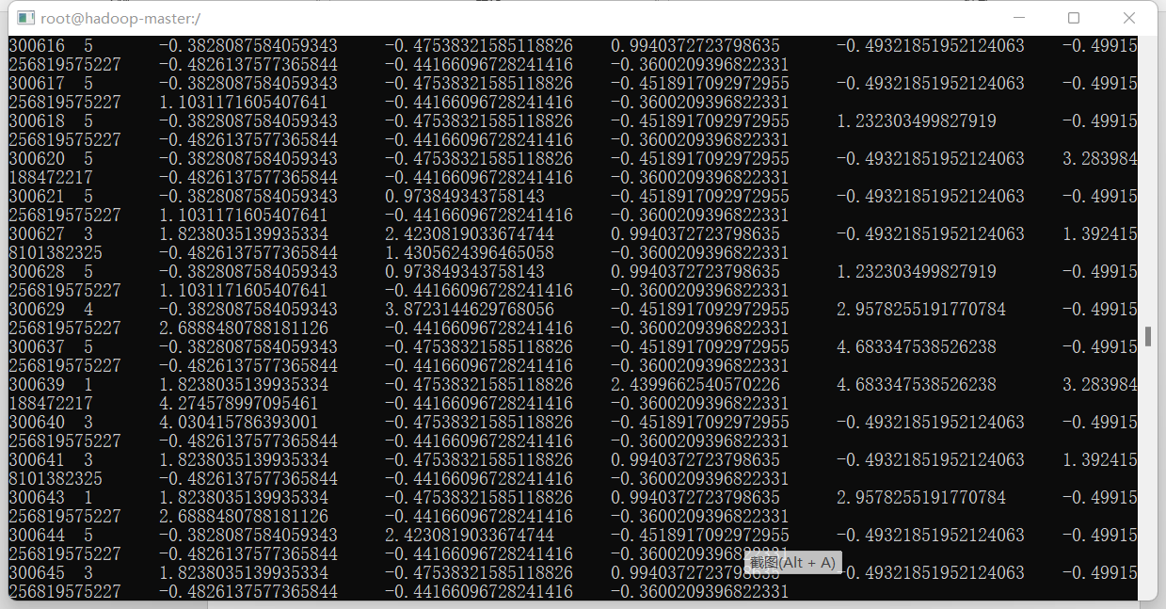

推荐算法（待实现）

1. 宋雨欣

今天任务：完成日志数据整理与网站指标分析

遇到问题均通过上网查找解决

明天任务：配合同学完成聚类等任务

1. 刘诗

1.

完善后台系统，写功能和接口

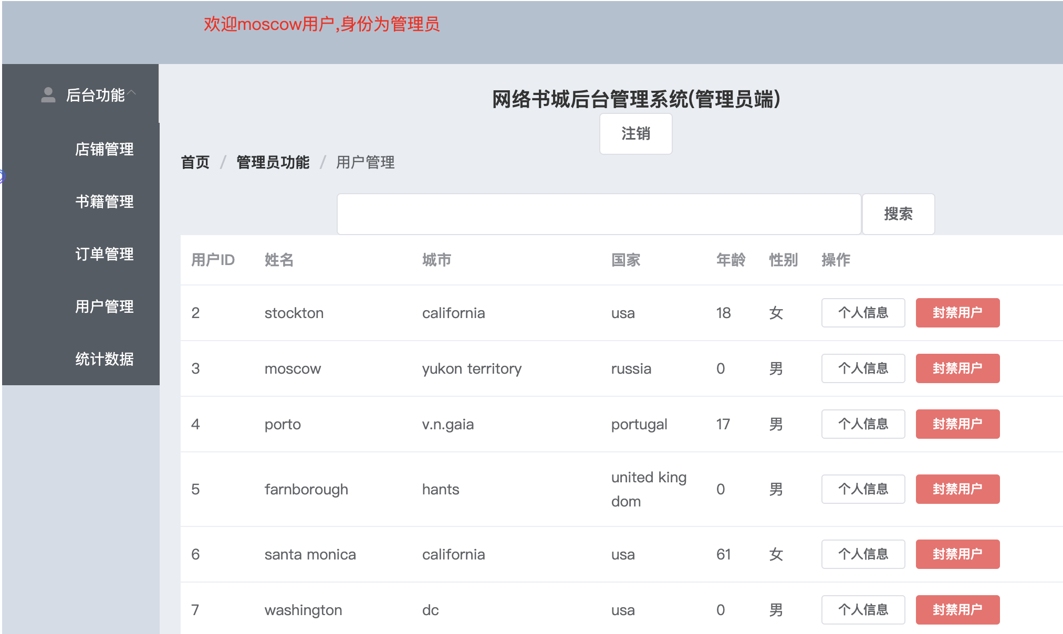

1. 修改了爬虫程序，利用联立查询语句获得书籍分类

